项目动态|火情速处置 演练筑防线 集团安保双线发力守平安
安全无小事，责任大于天。
在日常值守中，安保人员是默默守护的“平安哨兵”；在应急演练时，他们是专业过硬的“消防尖兵”。
近期，集团项目接连上演“实战灭火”与“模拟演练”的双线联动，以快速反应的实战能力与严谨规范的训练素养，筑牢项目安全防线，也赢得了客户单位的高度认可。

- 快速处置突发火情 平凡岗位显担当
1月28日晚，集团某项目西门值班队员徐在国，在常规巡逻值守时，敏锐嗅到空气中弥漫的轻微烧焦味。
凭借着多年安保经验与职业警觉，他没有丝毫迟疑，立刻放下手中工作，循着气味快速排查，最终在西北门附近垃圾桶处发现火情。原来是垃圾桶内的杂物起火冒烟，虽然这时候火势还未蔓延，但是已有刺鼻浓烟，若不及时处置，很容易引燃周边的可燃物，引发更大的安全隐患。
“火情就是命令，现场就是战场。”徐在国第一时间启动应急处置流程，一边大声呼喊提醒周边人员注意安全，一边迅速取来就近配置的干粉灭火器，熟练拔掉保险销、对准火焰根部喷射，短短数十秒，明火便被彻底扑灭，浓烟也逐渐消散。
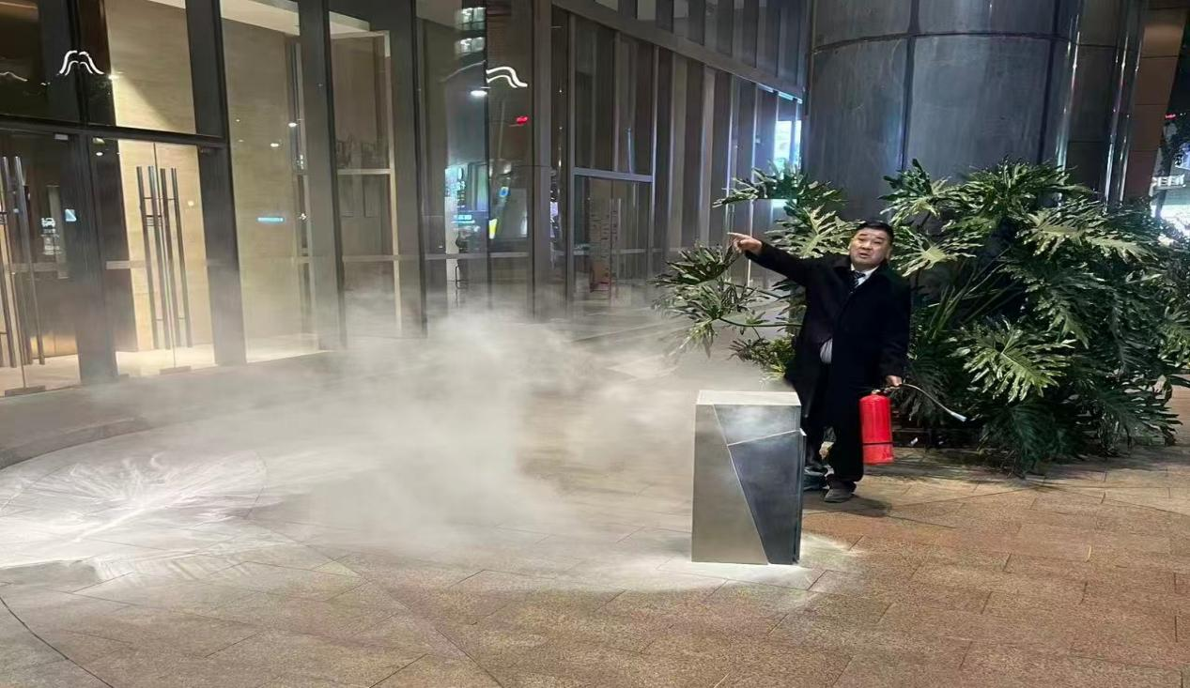
随后，他又仔细检查垃圾桶及周边区域，确认无复燃隐患后，才将现场清理干净，并第一时间向项目安保主管汇报情况。
整个处置过程，徐在国反应迅速、处置规范、沉着冷静，从发现火情到彻底灭火，全程不到2分钟，便成功将一起潜在的火灾事故扼杀在萌芽状态，避免了财产损失与安全风险。
次日，客户单位领导专程来到安保值班室，对徐在国的快速反应与责任担当给予高度评价，并现场予以嘉奖，称赞其“以专业守护安全，用责任诠释担当”，是全体安保队员学习的榜样。
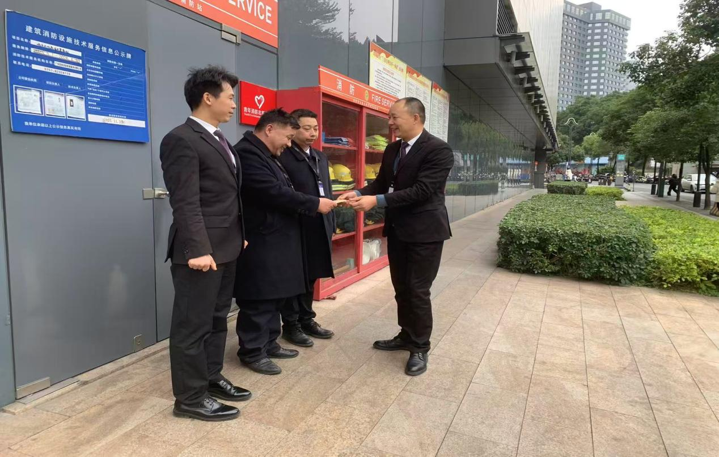
- 以练筑防 以练备战 消防演练强本领
为进一步提升全员消防安全意识与应急处置能力，筑牢项目消防安全的“防火墙”，集团项目同步组织开展2026年度大型消防演练活动。本次演练以“贴近实战、注重实效”为原则，模拟项目内突发火情场景，涵盖火情报警、人员疏散、初期火灾扑救、伤员救护、消防器材实操等多个环节，全流程、全要素地检验安保队伍及项目相关人员的应急协同能力。
演练开始前，培训讲师结合近期典型火灾案例，详细讲解了火灾的危害性、初期火灾扑救方法、灭火器及消防水带的正确使用、人员疏散逃生技巧等核心知识，让参训人员先“懂理论、知要领”。随后，随着模拟火情警报响起，演练正式拉开帷幕。
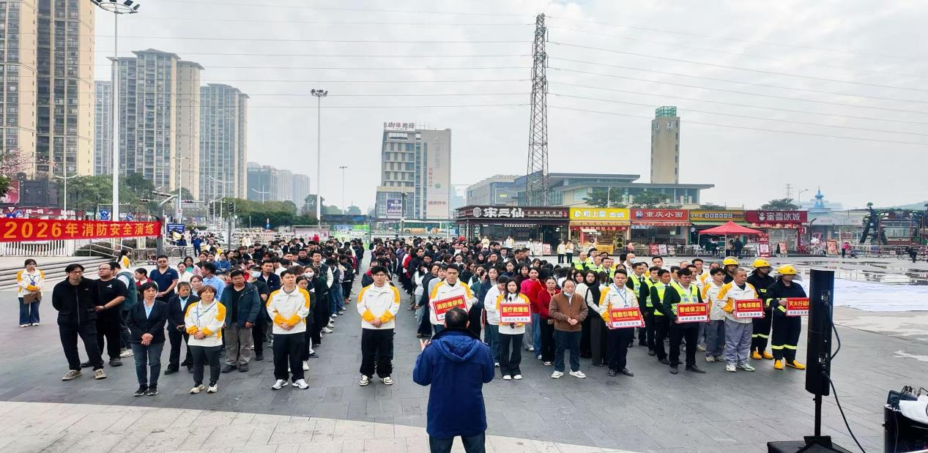
在现场指挥的统一调度下，各小组分工明确、协同作战：火情侦察组快速抵达“火场”，查明火情位置与蔓延趋势；疏散引导组手持扩音器，引导现场人员用湿毛巾捂住口鼻，低姿弯腰沿安全通道有序撤离，确保“不慌、不乱、不挤”；灭火行动组迅速穿戴防护装备，熟练操作灭火器、消防水带，对“初期火灾”行精准扑救；医疗救护组及时对“受伤人员”进行简易包扎与转移，整个演练流程紧张有序、衔接顺畅。
演练结束后，集团安保项目部负责人对本次演练进行总结点评，肯定了各小组的快速响应与规范处置，同时针对演练中存在的细节问题提出改进要求。
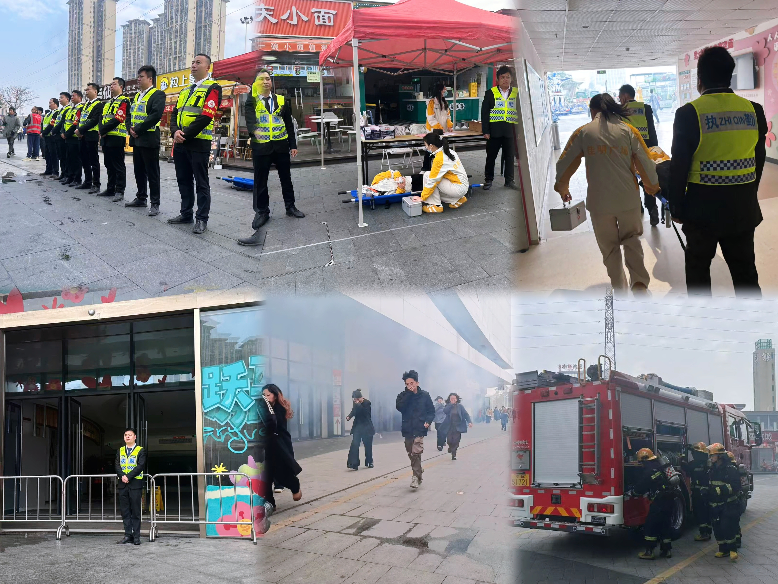
他强调，消防演练不是“走过场”，而是“练为战”，只有把每一次演练都当作实战，才能在真正的火情面前临危不乱、处置得当，切实守护项目及人员的生命财产安全。

从深夜火情的快速处置，到大型演练的扎实推进，背后是集团始终坚守的“安全第一、预防为主、综合治理”的工作理念，是每一位安保队员日复一日的坚守与付出。集团始终将消防安全工作摆在突出位置，常态化开展消防安全培训、应急演练、隐患排查等工作，不断完善应急预案，提升队伍应急处置能力，让“安全弦”时刻紧绷，让“防护网”越织越密。
徐在国同志的英勇表现，是集团万千安保队员的一个缩影。他们没有惊天动地的壮举，却在平凡的岗位上，用责任与担当守护着项目的每一个日夜；他们没有豪言壮语，却用一次次快速响应、一次次规范处置，诠释着“中泰人”的初心与使命。而大型消防演练的开展，则是集团未雨绸缪、防患未然的生动实践，通过“以练促战、以战验练”，不断提升全员消防安全素养与应急协同能力，为项目安全运营保驾护航。
安全之路，任重道远；责任在肩，使命必达。下一步，集团将继续以高度的责任感与使命感，持续强化消防安全管理，常态化开展应急演练与技能培训，不断提升安保队伍专业素养与实战能力，以“时时放心不下”的责任感，筑牢项目安全防线，为客户单位及广大业主营造安全、稳定、和谐的环境，用专业与坚守书写中泰安保人的责任与担当！

